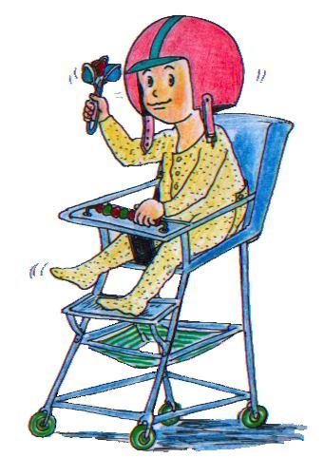

REGIONE MARCHE

Azienda Sanitaria Unica Regionale
Zona Territoriale 12
San Benedetto del Tronto

CORSO D’AGGIORNAMENTO

RESIDENZIALE

TRAUMA CRANICO PEDIATRICO

ACCESSI VASCOLARI IN PEDIATRIA

SAN BENEDETTO DEL TRONTO
6 – 7 MAGGIO 2004

SALA CONVEGNI OSPEDALE “MADONNA DEL SOCCORSO”

E.C.M.
Sono stati attribuiti 6 crediti E.C.M.
Categorie: MEDICO-CHIRURGO, INFERMIERE

SEGRETERIA SCIENTIFICA :

Dott.ssa Giovanna Infriccioli

U.O. PEDIATRIA tel. 0735793414

Dott.ssa Liliana Talamonti
U.O. PRONTO SOCCORSO tel. 0735793383

SEGRETERIA ORGANIZZATIVA :

UFFICIO FORMAZIONE ASUR Zona Territoriale 12
tel. 0735793513

